_______________________________________________________
(наименование организации образования)
Поурочный план или краткосрочный план для педагога организаций среднего образования
Показательная функция ее свойство и график.
(тема урока)
Раздел: |  | Показательная и логарифмическая функции
ФИО педагога |  | Собченко Ольга Борисовна
Дата:
Класс: 11 |  | Количество присутствующих: |  |  | Количество отсутствующих:
Тема урока |  | Показательная функция ее свойство и график. Урок №78
Цели обучения в соответствии  с учебной программой |  | 11.4.1.14. Знать определение показательной функции и строить ее график
Цели урока |  | - расширить знания о функциях;  - ввести определение показательной функции;  - изучить свойства показательной функции;  - уметь строить графики показательных функций.
Ход урока
Этап урока/ Время | Действия педагога |  | Действия ученика | Оценивание |  | Ресурсы
Начало урока 10 мин | Организационное начало  Создание психологического настроя  Давайте пожелаем друг другу чего-нибудь хорошего на каждую букву слова  У- Успех, удача, устремленность, упорство  Р – радость, работа,  О – одаренность, оригинальность,  К – коллектив, класс, классный  Мотивационный момент  Рассмотрите 6 графиков функций и 7 примеров аналитического задания функций (формул), соотнесите каждую функцию с ее графиком. Для какой функции вы не нашли график? Как вы думаете, как называется такая функция?  А знаете ли вы, что господствующим видом на Земле является отнюдь не человек, а крохотные микроорганизмы невидимые невооруженным глазом - вирусы и бактерии. Более того: бактерии, так же, как и человек эволюционируют. Разница только в том, что у бактерий новое поколение возникает каждые 20 минут.  Просмотр видео  Бактерии существовали на нашей планете уже несколько миллиардов лет назад. Они встречаются в почве, в воздухе, в воде, обитают в телах других организмов, найдены в гейзерах, солёных озёрах, таких, как Мёртвое море, в Антарктиде и в Арктике, могут жить даже в реакторах атомных станций.  Размножение бактерий оказывается можно задать формулой ${y= a}^{t}$, по которой ученые прогнозируют насколько быстро могут размножаться бактерии в идеальных условиях.  Здесь:  а - Число колоний бактерий в момент времени t;  t – время размножения.  Очевидно, что эта формула описывает зависимость одной величины от другой. Такая зависимость называется …….. ?  Сегодня на уроке мы будем с вами говорить о функции…  Ответьте мне на вопрос: если в этой формуле нам будет известно значение переменной t, (например, формула примет вид: ${y= a}^{5}$), как будет называться такая функция?  … Если известно значение степени, в данной формуле, то мы имеем дело со Степенной функцией!  А как вы считаете, может ли быть наоборот, известно значение показателя степени, а значение самой степени - нет? Как же можно назвать такую функцию, в которой переменная в показателе?  Такая функция будет называться ПОКАЗАТЕЛЬНОЙ!  тема нашего урока: «Показательная функция, ее график и свойства».  А теперь я хочу рассказать вам отрывок очень известной сказки.  Вспомните, как она называется. Так же постарайтесь понять, о чем идет речь в отрывке.  «В нескольких шагах от нее сидел Чеширский кот.  - Скажите пожалуйста, куда мне отсюда идти?  - А куда ты хочешь попасть? - ответил Кот.  - мне все равно…- сказала девочка.  - Тогда все равно, куда и идти, - заметил Кот». Отрывок какой сказки?  Как вы думаете, так что же хотел сказать кот?  Т.е. нужна цель!  целью нашего урока является:  познакомиться с понятием показательной функции, ее графиком и свойствами. |  | Приветствуют учителя  Все учащиеся включаются в деловой ритм урока  Составляют слова ассоциации к слову  У Р О К  Мнение учеников  Просмотр видеозаписи о размножении бактерий  Участвуют в работе, отвечают на вопросы учителя  Ответ: функция  Ответ учеников  Степенная  Показательная  Определение темы урока  Это отрывок из сказки «Алиса в стране чудес». Её написал Льюис Кэролл.  Чтобы куда-нибудь идти, нужно знать куда хочешь пойти.!  Формулируют цель урока | Наблюдение учителя |  | Слайд№1  Слайд№2  Видео  Слайд№3-5  Слайд№6,7  Слайд№8,9
Середина урока  8 мин  2мин  5 мин  3мин  3 мин | Изучение нового материала  Ведется кумулятивная беседа.  Вы знаете, что функцию можно задать разными способами: с помощью формулы, соответствия, таблично, графически.  Я предлагаю построить график функции, задав ее таблично. Пусть ваш график будет ярким.  Ответьте на вопросы:  1. Что общего имеют эти графики? Все графики проходят через точку (0;1).  2. А что в них различного?  3.Что можно сказать о монотонности функций? Графики или возрастают или убывают  4. А от чего, по вашему мнению, зависит это? От основания в степени.  5. Какое оно должно быть, чтобы график функции возрастал (убывал)? Больше 1 (меньше 1)  Вы обратили внимание на то, что отрицательных значений для показателя функции мы с вами не брали?  Много лет до нас математики договорились, что основание в показательной функции будет больше 0.  Я хочу вам предложить, как можно запомнить монотонность функции, в зависимости от основания. Если основание функции (1; +∞), мы радуемся, поднимая палец или руку вверх, следовательно, график функции будет возрастать, а если основание будет (0;1), палец вниз – график функции убывает.  Но мы с вами не рассмотрели тот вариант, когда у нас в основании будет 1. А почему? Как вы думаете, какой будет тогда график? ПРЯМАЯ!  Это не показательная функция, а линейная, поэтому не является темой нашего разговора.  Так какое основание у нас может быть у показательной функции?  Давайте попробуем дать определение показательной функции.  Первичное закрепление материала  Назовите формулы показательных функций?  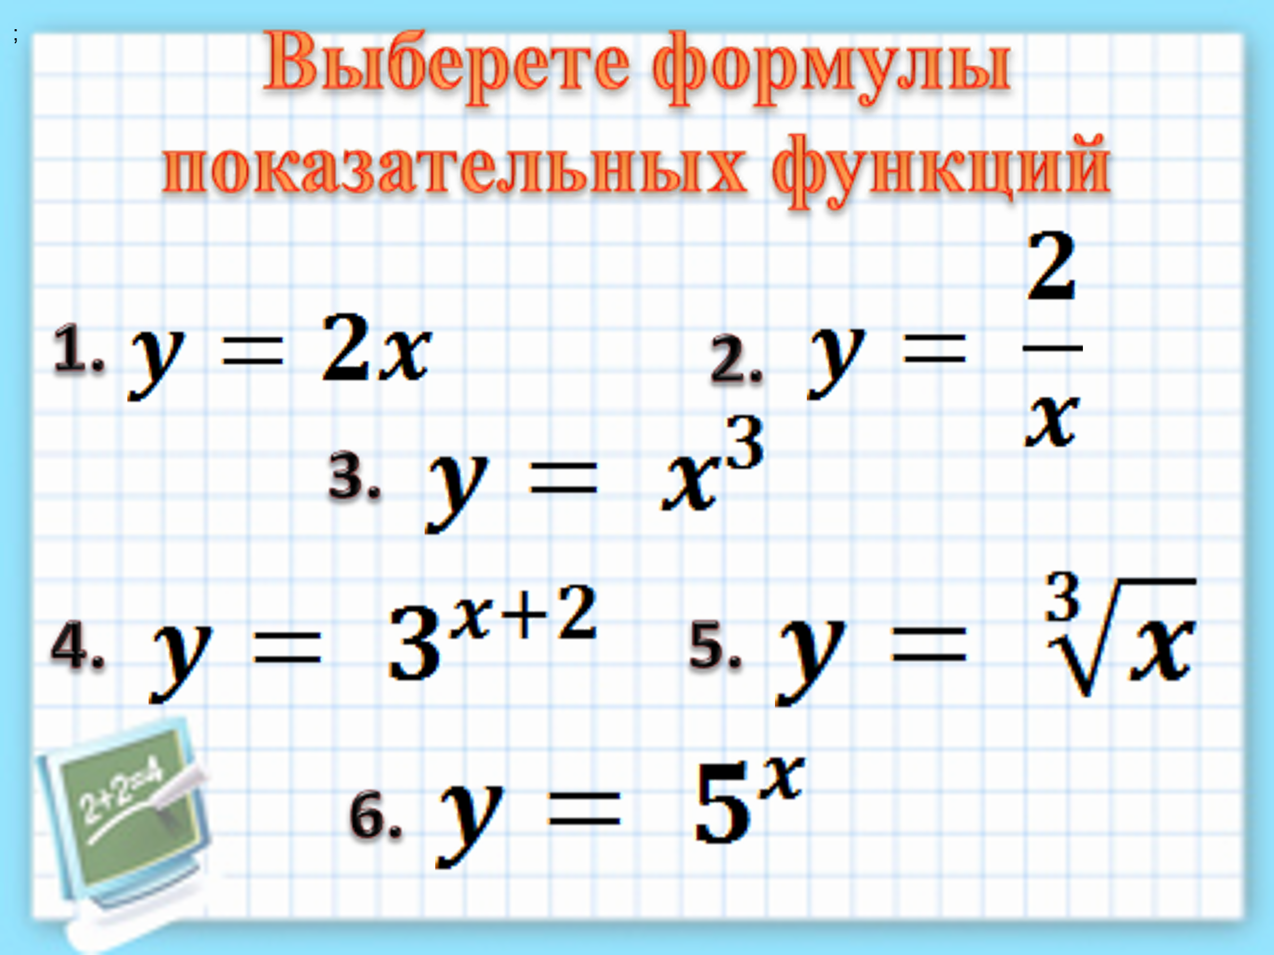  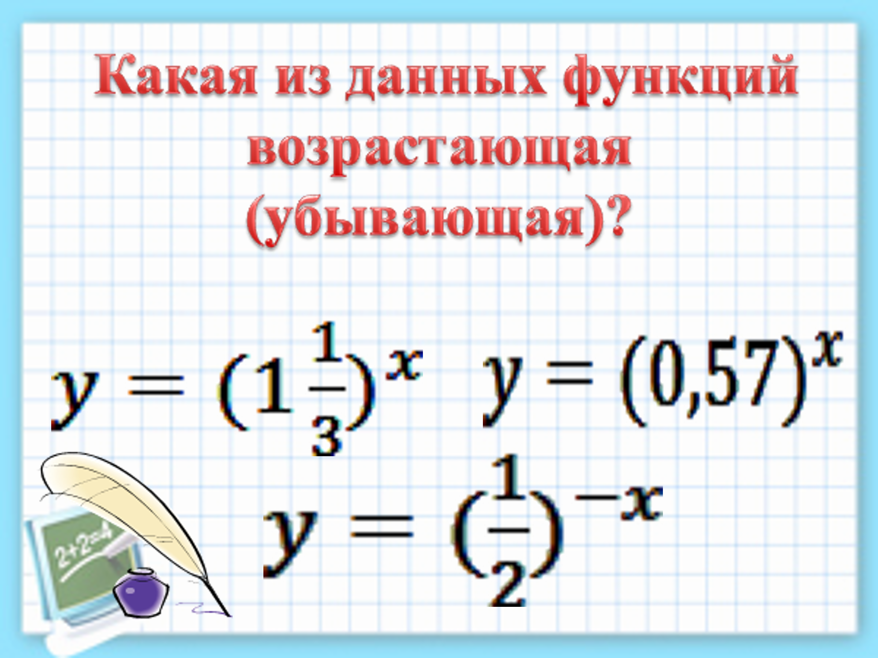  Работа в группах  Я вам раздам таблицы, в которых вы запишите свойства функции, которую строили.  Используя графики, сформулируем свойства этих функций. Для этого используем прием fishbone (фишбоун)  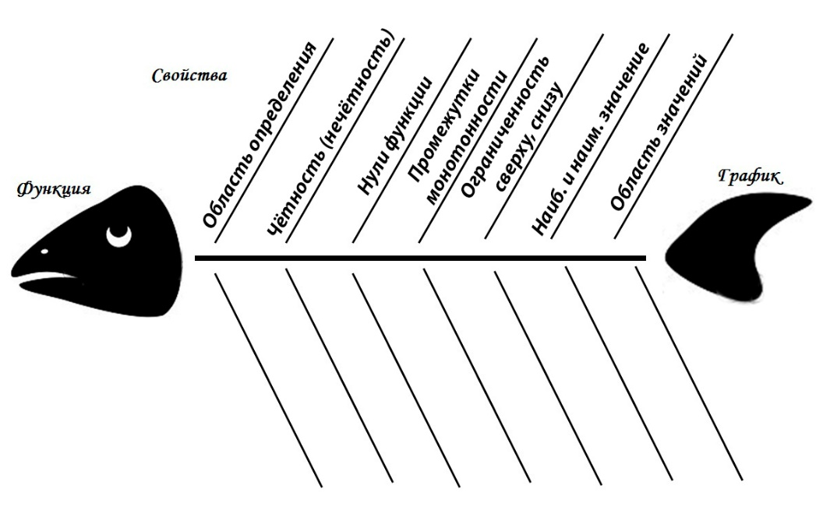  Первый вариант формулируют свойства показательной функции ${y=a}^{x}$, при $a>1$, второй вариант – при $0<a<1$.  Выполните устно: Укажите, какие из функций ограничены снизу  - $y=4x-1$  - $y={\left(\frac{4}{11}\right)}^{x}$  - $y=-{3x}^{2}+8$  - $y={2x}^{2}-$3  - $y={18}^{x}$  Найдите множество значений функций у=4^{х}+3  - $Е(y)={(0; +∞)}^{}$  - $Е(y)={(-3; +∞)}^{}$  - $Е(y)={(7; +∞)}^{}$  - $Е\left(y\right)={\left(-∞; +∞\right)}^{}$  - $Е\left(y\right)={\left(3; +∞\right)}^{}$  К общим свойствам показательной функции как при  $0< a<1$, так и при $a>1$ относятся  $a^{x_{1}}a^{x_{2}}=a^{x_{1}+x_{2}}, для всех x_{1},x_{2}$.  $a^{-x}={\left(a^{x}\right)}^{-1}=\frac{1}{a^{x}}$ для любого $x$  $\sqrt[n]{a^{x}}=a^{\frac{x}{n}}$ для любого $x$ и для любого $n∈N,n≠1.$  ${\left(ab\right)}^{x}=a^{x}b^{x}, для любых a,b>0;a,b≠1$  ${\left(\frac{a}{b}\right)}^{x}=\frac{a^{x}}{b^{x}}, для любых a,b>0;a,b≠1$  $a^{x_{1}}=a^{x_{2}},то x_{1}=x_{2}$  Практическое применение показательной функции |  | Деление на группы  Строят график функции в группах  Размещают на доске графики  Отвечают на вопросы, воспринимают информацию, анализируя графики функций  Выполняют задание устно,  После совместного обсуждения заполняем таблицу  Проверяют по слайду  Выполняют устно в группах  Просмотр презентации | Наблюдение учителя  Аплодисменты  Похвала учителя  Комментарии, словесное одобрение учителя  Похвала учителя  Аплодисменты  Комментарий, поддержка учителя  Аплодисменты |  | Раздаточный материал  Приложение 1  Лист А4, цветные фломастеры  Слайд№10  Тайм-менеджмент  Слайд№11-14  Слайд№15,16  Слайд№17  Учебники 11кл Алгебра и начала анализа любого автора  Приложение 2  тайм-менеджмент  Слайд№18,19  Слайд№20,21  Слайд№22-29
Конец урока  6 мин | Итог урока  Что нового вы узнали на уроке?  Вы запомнили, когда график функции возрастает и когда убывает?  Домашнее задание стр 8,9 читать показательная функция с основанием e  1.Построить графики функций: а) ${y=5}^{x}$, б) ${y=\left(\frac{1}{4}\right)}^{x}$.  Сформулировать свойства данных функций.  Ссылка на электронный учебник  https://okulyk.kz/algebra/  Рефлексия  Написать синквейн на тему урока  показательная функция  1-я строка – название синквейна - одно слово, обычно существительное, отражающее главную идею;  2-я строка – два прилагательных, описывающих основную мысль;  3-я строка – три глагола, описывающие действия в рамках темы;  4-я строка – фраза на тему синквейна |  | Слушают инструктаж по д/з  Записывают, несколько зачитывают свой синквейн, остальные сдают учителю | Обратная связь учителя |  | Алгебра 11кл Алгебра и начала анализа ЕМН Шыныбеков А.Н. 2часть 2020г  